СОДЕРЖАНИЕ
Введение 4
1 Индивидуальное задание 5
2 Тема и описание игры 7
2.1 Основные правила игры 7
3 Пользовательская документация 8
4 Техническая документация 10
4.1 Блок-схема 10
4.2 Описание взаимодействия объектов в Unity 10
4.3 Описание файлов в проекте 11
4.4 Описание основных функций 12
5 Тестирование программы 14
6 Демонстрация механики игры 15
Заключение 18
Список использованных источников 19
Приложение А (обязательное). Исходный код программы 20

ВВЕДЕНИЕ
В современном веб-разработке создание одностраничных приложений (SPA) стало стандартом благодаря своей скорости, удобству использования и высокой отзывчивости интерфейса. Цель данной курсовой работы — разработка интернет-магазина мобильной техники с использованием современного стека технологий: React, TypeScript, Vite, Tailwind CSS и UI-компонентов библиотеки shadcn/ui. Приложение реализовано как SPA, что позволяет пользователю взаимодействовать с интерфейсом без полной перезагрузки страницы, обеспечивая тем самым улучшенный пользовательский опыт.
Разработка велась в рамках изучения современных подходов к построению клиентских приложений на базе библиотеки React, с акцентом на модульность, повторное использование компонентов и строгую типизацию при помощи TypeScript. Также важной частью работы стало применение Vite — современного инструмента сборки, обеспечивающего быструю разработку и горячую перезагрузку. Для стилизации использован Tailwind CSS, что позволило достичь чистоты кода и гибкости в оформлении интерфейса. UI-компоненты библиотеки shadcn/ui применялись для обеспечения единообразия и улучшения визуального восприятия элементов приложения.
В результате выполнения курсового проекта получено удобное и функциональное веб-приложение, реализующее основные функции интернет-магазина: отображение списка товаров, просмотр подробной информации о товаре, добавление в корзину. Работа также позволила закрепить теоретические знания, полученные в ходе изучения курса, и приобрести практические навыки работы с современными технологиями фронтенд-разработки.

1 Индивидуальное задание
В рамках индивидуального задания необходимо было разработать программное обеспечение, имитирующее процесс покупки товаров в магазине, с возможностью взаимодействия пользователя через графический интерфейс. Согласно методическим указаниям, приложение должно реализовывать основные функции: добавление и удаление товаров из корзины, расчет стоимости покупки, выбор способа оплаты (наличные, карта, бонусы), обработку различных пользовательских сценариев (недостаток средств, взвешивание товара и др.), а также включать модульное тестирование ключевых функций. Дополнительно требовалась реализация с применением принципов ООП и SOLID, использование шаблонов проектирования и архитектурных паттернов, а также загрузка данных из внешнего хранилища.
Разработка проекта началась с этапа проектирования пользовательского интерфейса. Для этой цели был использован инструмент Figma, в котором была создана визуальная концепция интернет-магазина. В макете определены основные элементы интерфейса: каталог товаров, карточки продукта, корзина, форма оформления заказа, а также подобраны ключевые стилистические решения — цветовая палитра, отступы, шрифты и визуальные паттерны.
После утверждения дизайна был выбран современный технологический стек для реализации фронтенда: React с использованием TypeScript, Vite как инструмент сборки, Tailwind CSS для стилизации компонентов и shadcn/ui для построения пользовательского интерфейса. В процессе выполнения проекта с нуля были изучены основные технологии, в том числе синтаксис и особенности работы с TypeScript, концепции компонентного подхода в React, маршрутизация, управление состоянием, взаимодействие с внешними API и основы тестирования.
Таким образом, индивидуальное задание реализовано в полном соответствии с техническим заданием и требованиями к курсовой работе, включая все необходимые пользовательские сценарии, архитектурные принципы и визуальные стандарты.

2 Краткое описание хода работы и назначение используемых технологий
Разработка интернет-магазина «SL&SHOP» велась поэтапно с соблюдением современных подходов к созданию фронтенд-приложений. Основная цель заключалась в создании функционального и расширяемого SPA-приложения на основе библиотеки React и языка TypeScript с использованием актуальных инструментов и паттернов проектирования. Работа над проектом включала следующие ключевые этапы: проектирование интерфейса, выбор технологий, настройка окружения, реализация бизнес-логики, стилизация и тестирование.

2.1 Разработка дизайна Figma
Первоначально была выполнена работа по проектированию пользовательского интерфейса в Figma. В ходе дизайна определены основные компоненты системы: структура каталогов, карточки товаров, корзина, формы обратной связи и оформления заказа. Также на этом этапе выбрана и согласована цветовая схема, подобраны шрифты и общие визуальные элементы, соответствующие тематике современной онлайн-торговли.

2.2 Настройка окружения для сборки проекта
После проектирования началась настройка окружения. Для быстрого старта и комфортной разработки был выбран Vite — современный инструмент сборки, который обеспечивает мгновенную перезагрузку при изменениях и высокую скорость компиляции. Вместо JavaScript использовался TypeScript, позволяющий строго типизировать данные, что существенно снижает вероятность ошибок и улучшает читаемость и поддержку кода. Основным фреймворком стал React, предоставляющий удобный способ построения UI из переиспользуемых компонентов.

2.3 Выбор библиотек стилизации
Для стилизации компонентов использовалась утилитарная CSS-библиотека Tailwind CSS, обеспечивающая высокую скорость вёрстки, консистентность дизайна и минимальное дублирование кода. Визуальные элементы и готовые компоненты были дополнительно реализованы с помощью библиотеки shadcn/ui, которая позволила ускорить разработку и соблюсти единый визуальный стиль.

2.4 Архитектура проекта
Проект структурирован по методологии Feature-Sliced Design (FSD), разделяющей код на независимые слои (entities, features, pages, shared, app), что упрощает масштабирование и поддержку. Реализация бизнес-логики, такой как управление корзиной, фильтрация товаров и система оплаты, была выделена в отдельные фичи, каждая из которых изолирована и может переиспользоваться.

2.5 База данных
База данных реализована с помощью Supabase, предоставляющего облачный PostgreSQL и API для взаимодействия с таблицами продуктов, заказов, категорий и сообщений. Связь с базой данных обеспечивается через REST API, доступ к которому конфигурируется с использованием переменных окружения.

2.6 Шаблоны проектирования методов
В проекте применены шаблоны проектирования: Strategy — для выбора метода оплаты, Observer — для подписки на изменения корзины, Factory — для генерации карточек товаров, и Singleton — для единого подключения к Supabase.

2.7 Тестирование
Для проверки корректности работы функций использовались Vitest и React Testing Library — современные инструменты модульного тестирования, позволяющие покрыть тестами критически важные участки логики: расчет стоимости, валидацию форм и стратегии оплаты.
Таким образом, проект построен на современных и надежных технологиях, что обеспечило высокую стабильность, расширяемость и соответствие требованиям учебной задачи.

3 Пользовательская документация
Веб-приложение «SL & SHOP» представляет собой современный интернет-магазин, разработанный с целью предоставить пользователю интуитивно понятный и удобный интерфейс для выбора, покупки и оплаты товаров. Ниже описаны основные сценарии взаимодействия пользователя с системой.

3.1 Главная страница
После запуска приложения пользователь попадает на главную страницу, где представлен краткий обзор магазина, приветственное сообщение и ссылки на другие разделы. Отсюда можно перейти в каталог, просмотреть товары или связаться с администрацией через форму обратной связи. На рисунке 1 изображена страница главного меню.
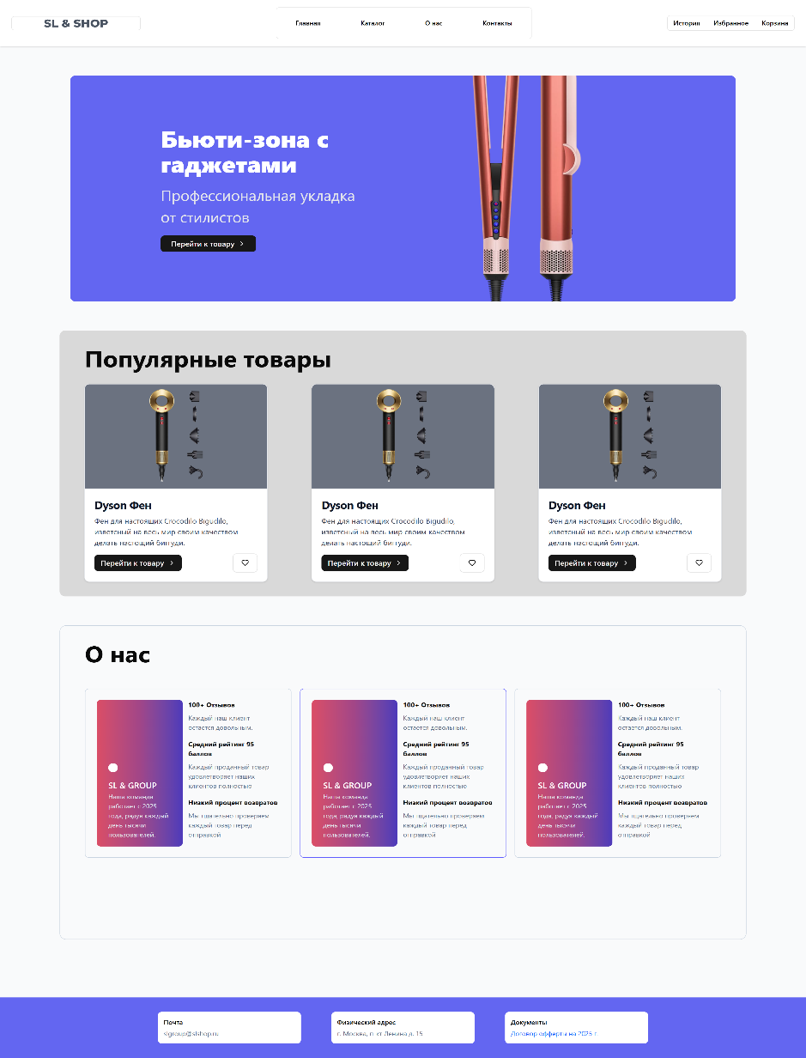
Рисунок 1 – Главная страница
  - Страница каталог товаров
Переход в раздел «Каталог» позволяет пользователю просматривать все доступные товары. Для удобства реализованы следующие функции: Фильтрация по категориям и диапазону цен, Поиск по названию товара, Сортировка по цене и популярности. Каждый товар представлен в виде карточки с изображением, названием, ценой и рейтингом. Нажав на карточку, пользователь попадает на страницу детального описания товара, где представлены его характеристики, описание и кнопка добавления в корзину. На рисунке 2 изображен рисунок страницы каталог.
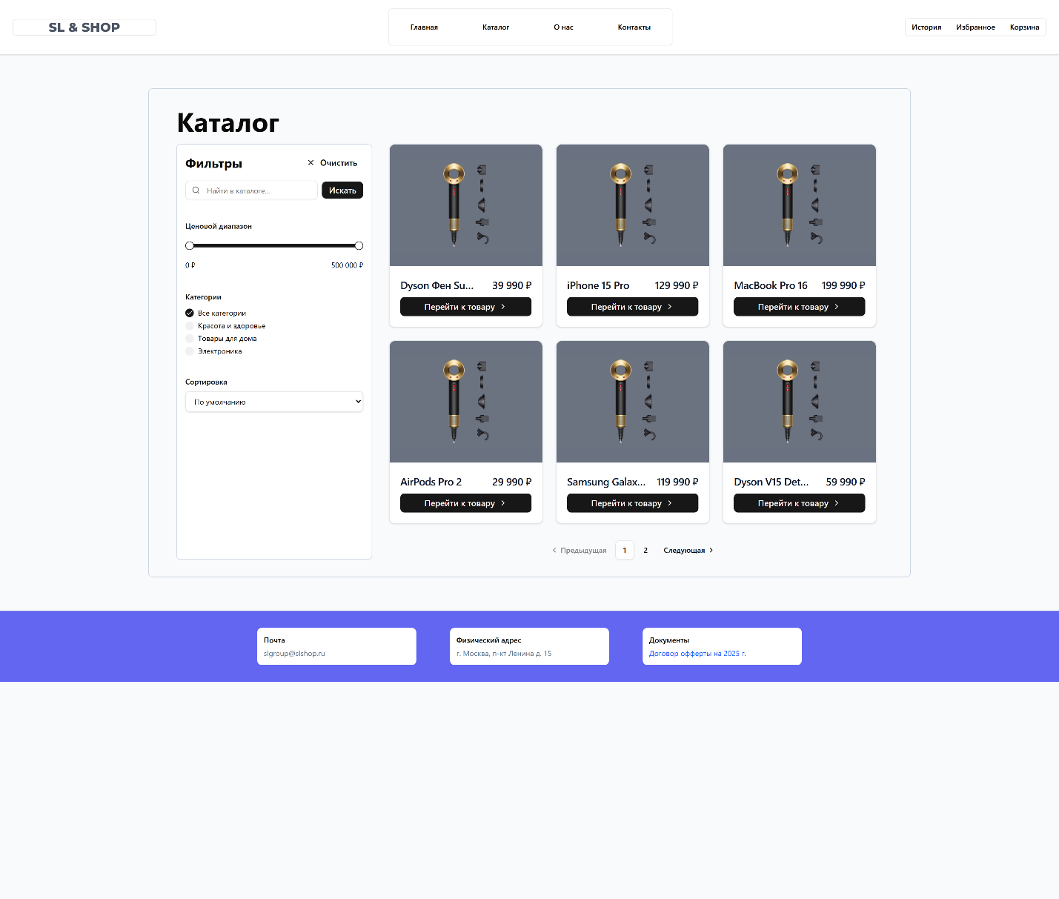
Рисунок 2 – Каталог сайта

3.3 Страница товара
После выбора одного или нескольких товаров пользователь по нажатию переходит на подробную страницу товара, где описаны основные характеристики. По добавлению товара можно сразу перейти в корзину по отдельному уведомлению. На рисунке 3 изображена страница товара.

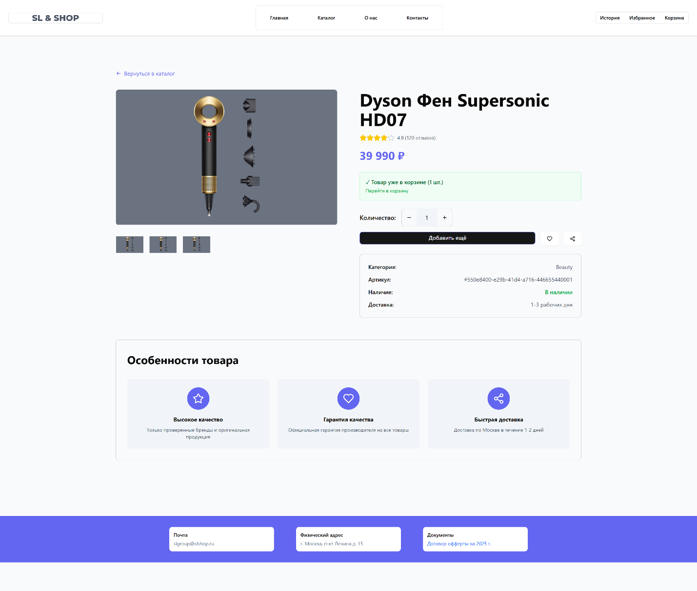
Рисунок 3 – Страница товара

  - Страница корзины
Раздел «Корзина» позволяет управлять добавленными товарами. Увеличивать или уменьшать количество товаров. Удалять товары из списка. Отслеживать итоговую стоимость заказа, автоматически пересчитываемую при изменении содержимого корзины. В случае, если пользователь попытается оформить заказ при недостаточном количестве средств (в симулируемых сценариях). На рисунке 4 изображена страница корзины.

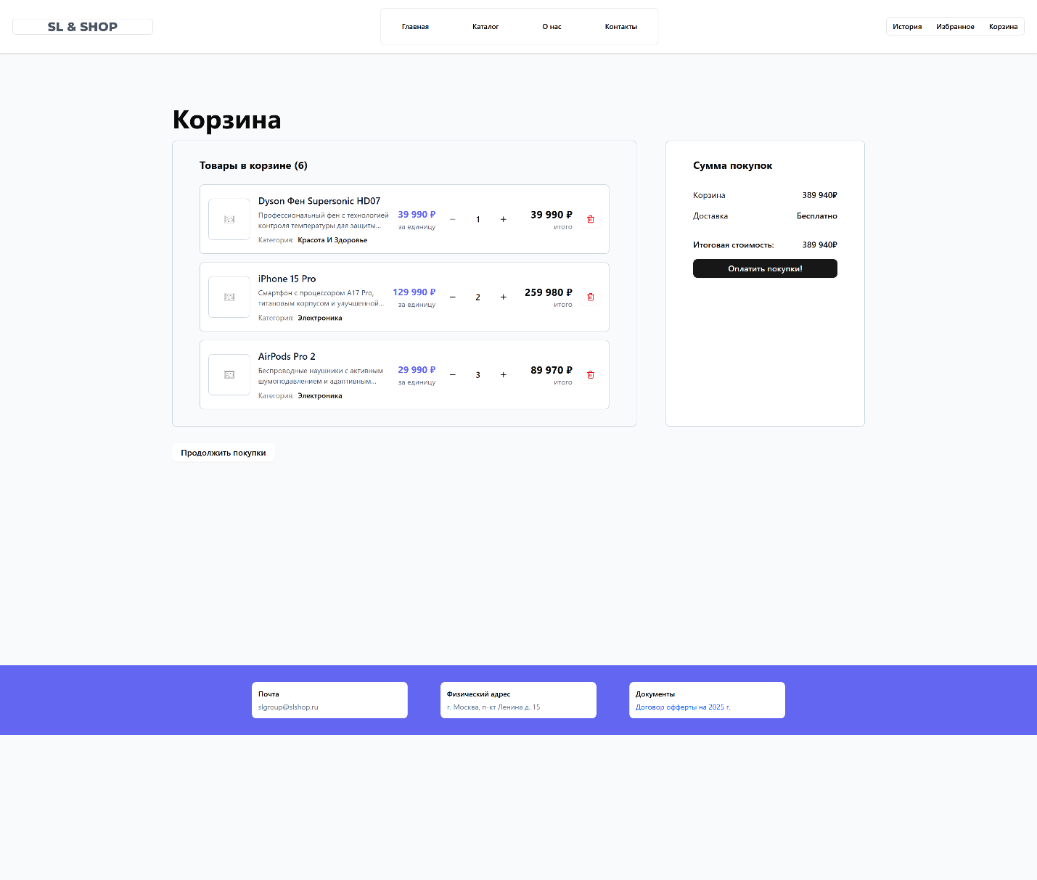
Рисунок 4 – Страница корзины

  - Страница оплаты
При переходе к оформлению заказа пользователь должен: Ввести контактные данные (имя, email, телефон). Выбрать способ оплаты (банковская карта или система быстрых платежей). Подтвердить корректность введённой информации. Далее происходит обработка заказа. В случае успеха пользователь получает подтверждение покупки. На рисунке 5 изображена страница оплаты.
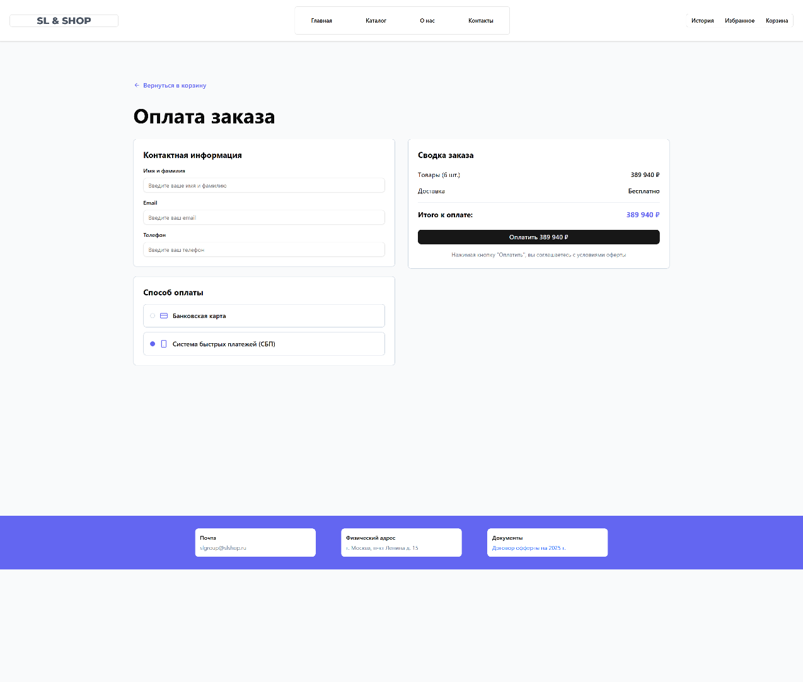
Рисунок 5 – Страница товара

Также описаны два сценария, негативный и позитивный. На рисунках 6,7 изображены страницы сценариев.
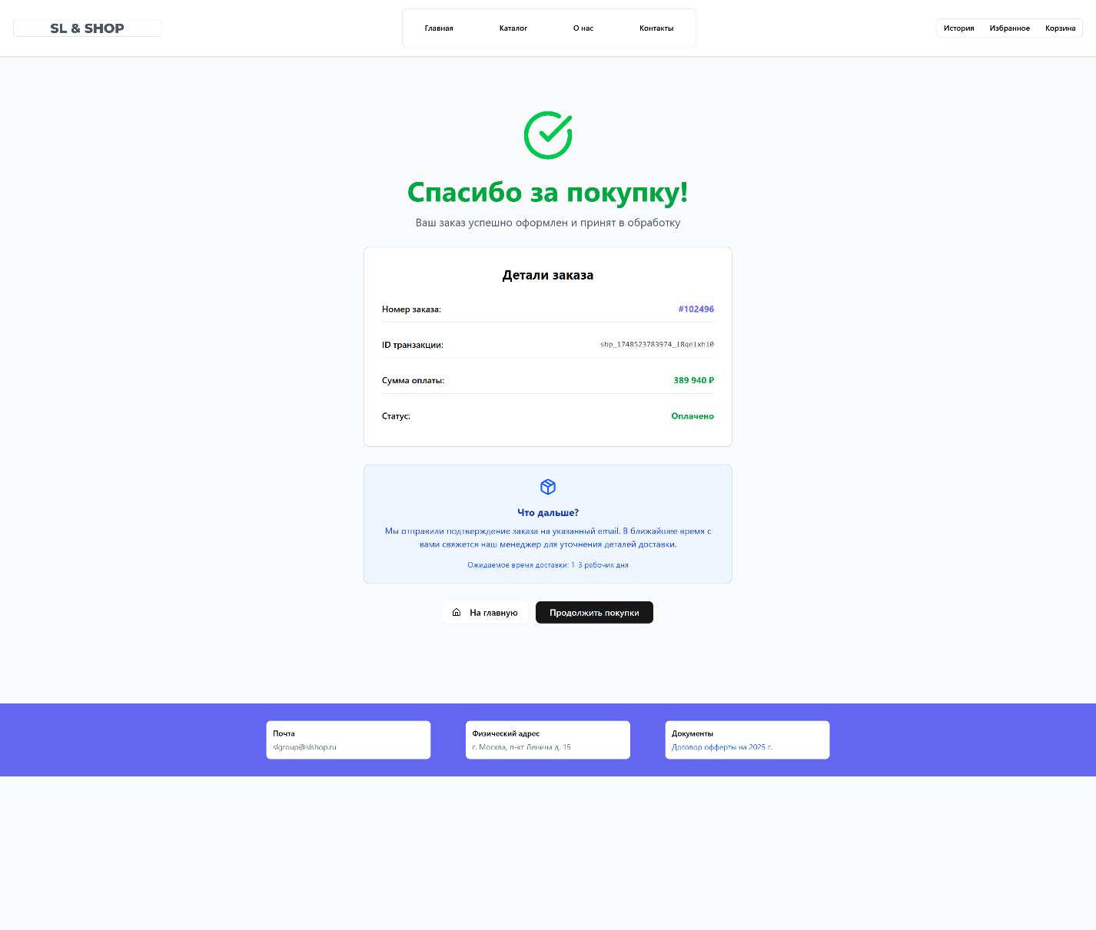
Рисунок 6 – Страница успешной покупки

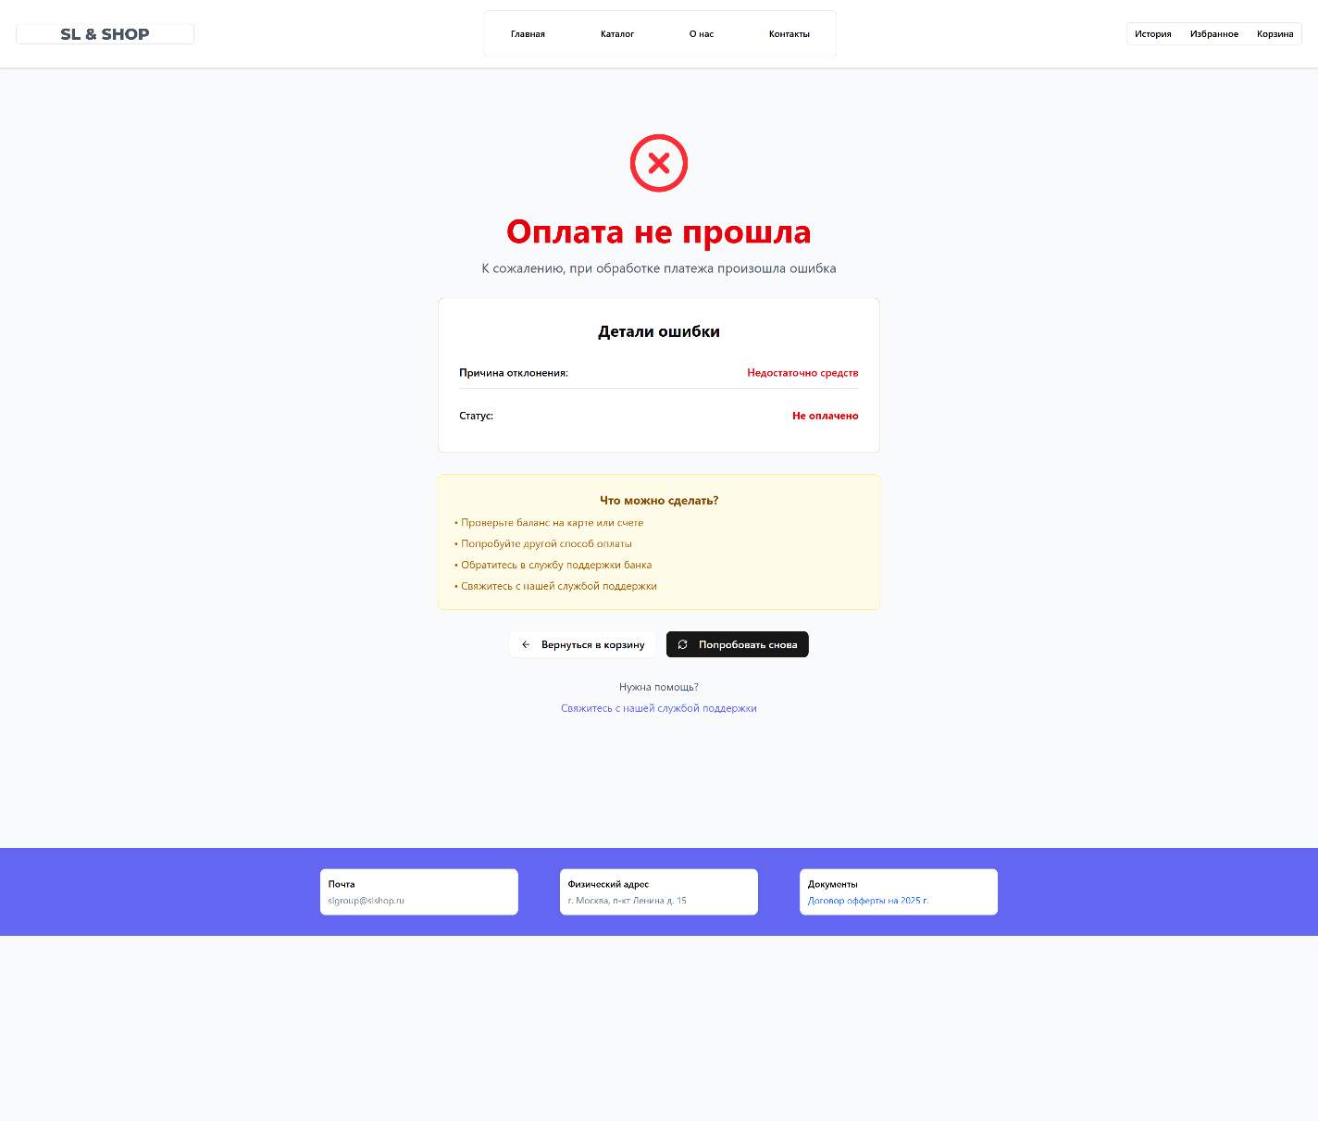
Рисунок 7 – Страница неудачной покупки

3.6 Информационные страницы
Дополнительно были разработаны страницы “О нас” и “Контакты”. Они несут информационный формат, но на странице контакты еще можно заполнить форму обратной связи. На рисунке 8 изображены информационные страницы.
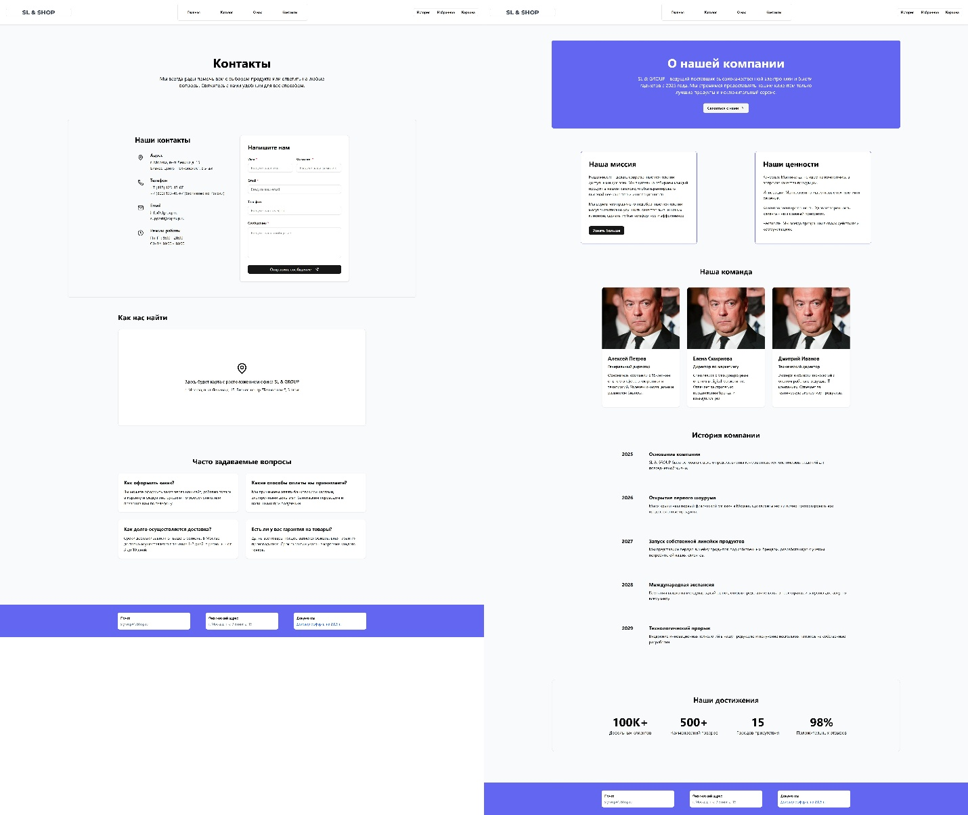 Рисунок 8 – Информационные страницы

4 Техническая документация

4.1 Блок-схема
На рисунке 3 представлена блок-схема работы игры в среде Unity.

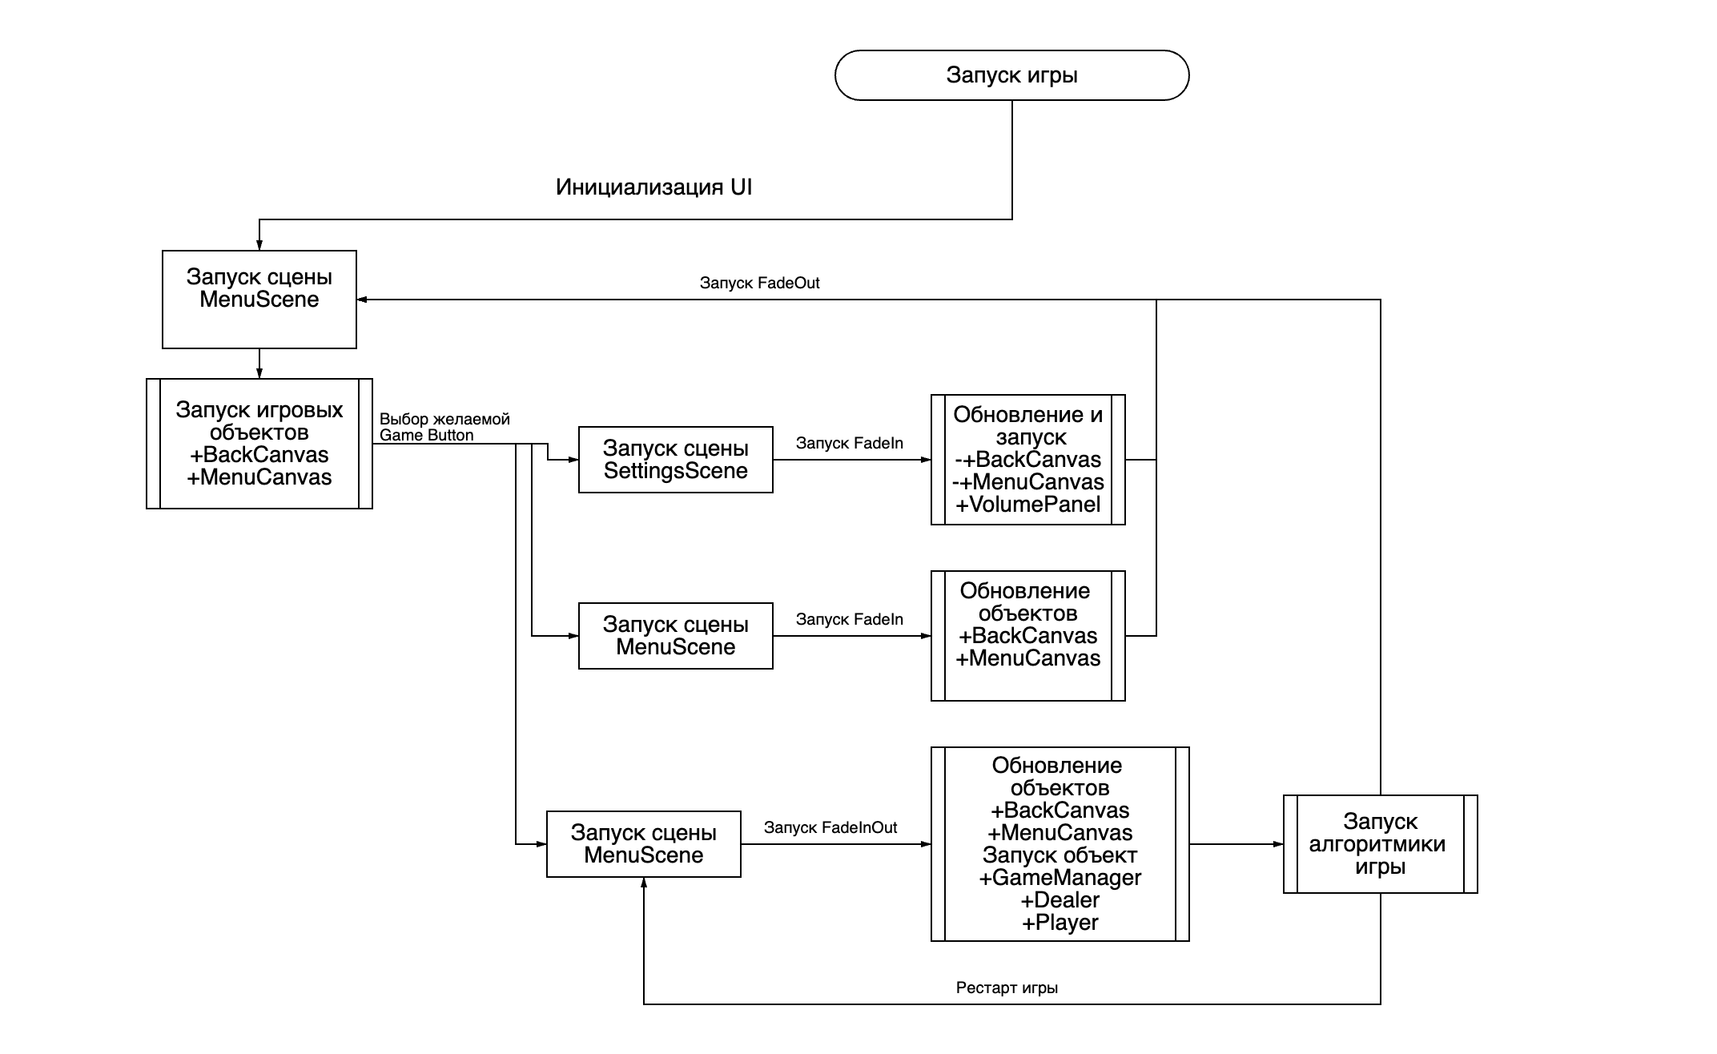
Рисунок 3 – Блок-схема работы игры

4.2 Описание взаимодействия объектов в Unity
В игровой среде Unity взаимодействие игрока с игрой реализовано с помощью функций сцен. Первично при запуске игры движок загружает нулевую сцену “MenuScene”, в данной сцене объекты разделены на два Canvas (BackCanvas и MenuCanvas). Первый объект имеет подобъекты, которые отвечают за GUI. Второй объект включает в себя UI, в том числе: анимации, игровые кнопки, текстовые элементы интерфейса, картинки и методы подгрузки различных Sprites.
При переходе между сценами, путем взаимодействия с игровыми кнопками, каждый новый запуск других сцен обновляет BackCanvas и MenuCanvas.
Исключением является основной игровой файл “GameScene”, для правильной работы проекта был добавлен локальный “движок” управления сценой – “GameManager”. Объект находиться на самом верхнем уровне иерархии, он является проводником между скриптами и игровыми объектами, что позволяет управлять состоянием объектов в коде.

4.3 Описание файлов в проекте

Таблица 1 - Описание основных файлов в игре.
Название файла | Описание
CardScript.cs | Этот скрипт управляет отдельными картами в игре, включая их значения, отображение и сброс.
DeckScript.cs | Этот скрипт управляет колодой карт в игре, включая их значения, перемешивание, раздачу и отображение рубашки карты.
PlayerScript.cs | Этот скрипт управляет действиями игрока/дилера в игре, включая начало раздачи, получение карт, проверку туза, корректировку денег и сброс руки.
GameManager.cs | Этот скрипт управляет основной логикой игры, включая действия игрока и дилера, обработку ставок и завершение раундов. Также является связующим звеном между игровыми объектами и кодом.
MusicScript.cs | Этот скрипт управляет воспроизведением фоновой музыки в игре.
SceneRestart.cs | Этот скрипт отвечает за перезагрузку текущей сцены.
SceneSwitcher.cs | Этот скрипт управляет переключением между сценами в игре.
VolumeVolume.cs | Этот скрипт управляет общим уровнем громкости в игре.

4.4 Описание основных функций

Таблица 2 - Описание основных функций в игре
Название функции | Принимаемый тип данных | Описание функции
PlayerScript.cs
StartHand() | void | Раздает две карты и инициализирует руку игрока
GetCard(card) | GameObject | Добавляет карту в руку игрока и обновляет его очки
AceCheck() | void | Корректирует значение туза, чтобы избежать превышения 21 очка
AdjustMoney() | void | Изменяет баланс игрока на указанную сумму
ResetHand() | void | Очищает руку и обнуляет очки игрока
DeckScript.cs
GetCardValues() | void | Возвращает массив значений всех карт в колоде
Shuffle() | void | Перемешивает карты в случайном порядке
DealCard() | void | Возвращает первую карту из колоды и удаляет её из списка
GetCardBack() | void | Возвращает спрайт карты
CardScript.cs
ResetCard() | void | Сбрасывает значение карты и визуальное отображение
SetSprite(new Sprite) | Sprite | Устанавливает изображение карты, обновляя его новым спрайтом
Продолжение таблицы 2
Название функции | Принимаемый тип данных | Описание функции
GetSpriteName() | void | Возвращает имя текущего изображения карты
SetValue(newValue) | int | Устанавливает новое значение карты
GetValueOfCard() | void | Возвращает текущее значение карты
GameManager.cs
DealClicked() | void | Начинает новый раунд игры, раздавая карты игроку и дилеру
HitClicked() | void | Добавляет карту игроку и проверяет, не превысил ли он 21 очко
StandClicked() | void | Завершает ход игрока и начинает ход дилера
HitDealer() | void | Добавляет карту дилеру и проверяет, не превысил ли он 21 очко. Продолжается до тех пор, пока дилер не наберет минимум 17 очков
RoundOver() | void | Проверяет итог игры и определяет победителя. Сравнивает очки игрока и дилера и обновляет состояние игры
BetClicked() | void | Обновляет ставку игрока и запускает новый раунд, если ставка валидна

5 Тестирование программы
Для тестирования сделаем UnitTest каждого скрипта, отвечающего за логику выдачи функционирования с объектами карт. На рисунке 4 представлено успешный UnitTest карточных функций.

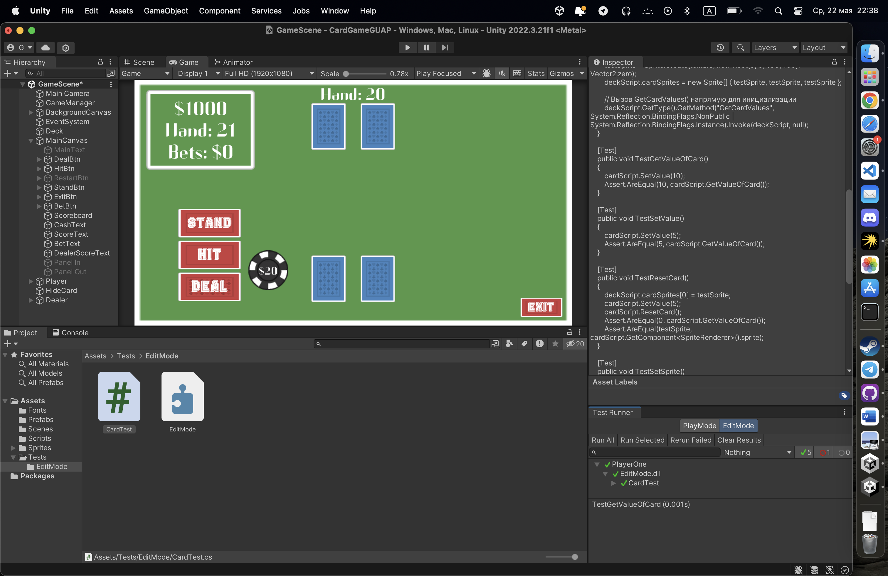
Рисунок 4 - Успешный UnitTest карточных функций

На рисунке 5 представлено успешный UnitTest GameManager функций.

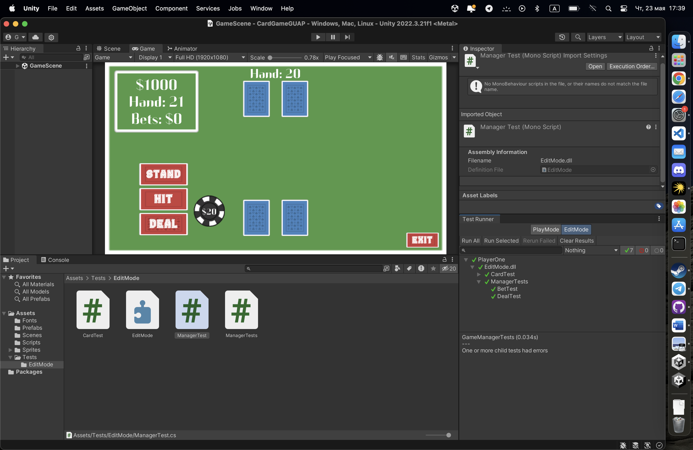
Рисунок 5 - Успешный UnitTest GameManager функций

6 Демонстрация механики игры
Ссылка на видео механик игры - https://youtu.be/YoAv0CP3xms. На рисунке 6 представлены фото основные механики игры.

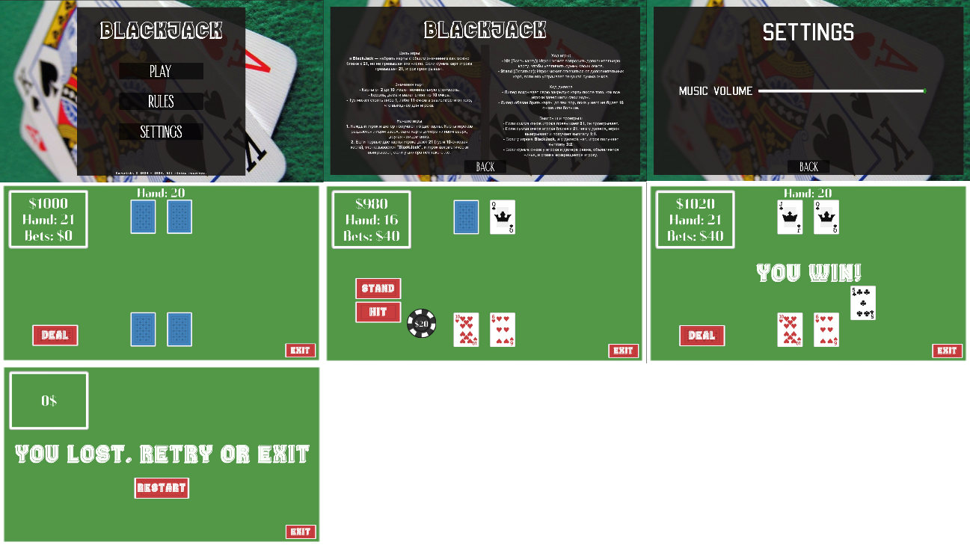
Рисунок 6 – Скриншоты основных механик

7 Описание назначения и процесса загрузки проекта на Github
Первая функциональная загрузка проекта на GitHub, в которой добавлены почти все сцены, описаны пустые именные функции. Добавлена доска - наложена колода из спрайтов 52 карты. Сделаны функции подбора и счета руки дилера и игрока. Сделана логика эйса/туза.
На рисунке 7 представлен последняя загрузка проекта на GitHub.

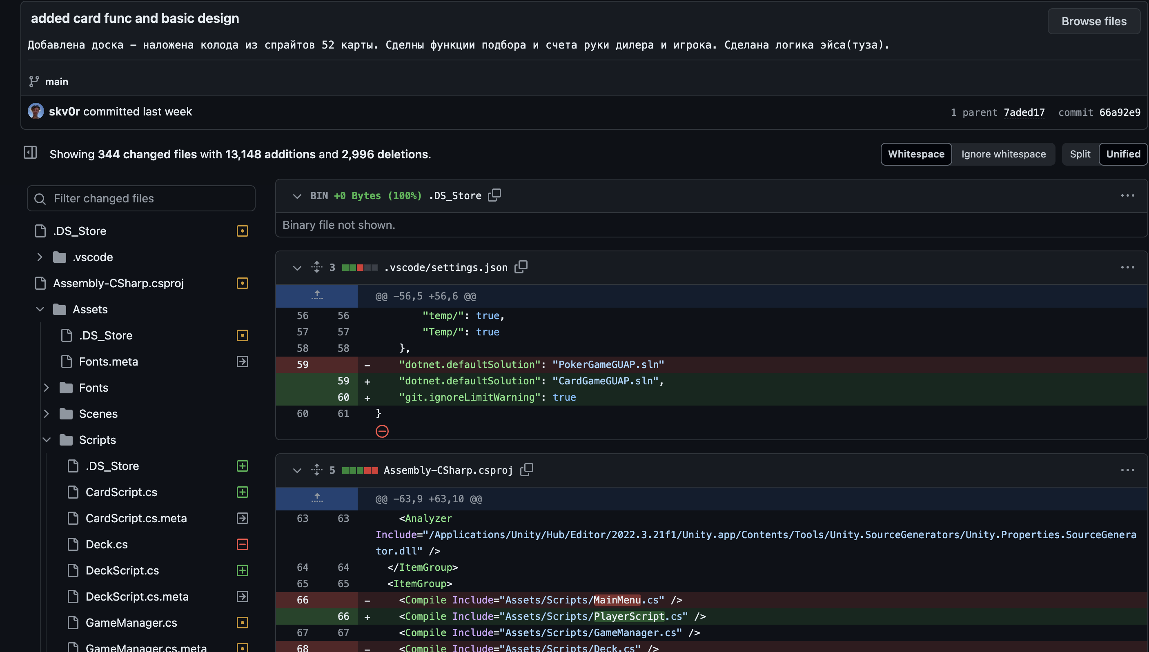
Рисунок 7 - Последняя загрузка проекта на GitHub

Вторая загрузка на GitHub: Исправлены логические ошибки, больше нет визуальных ошибок, связанных с выводом денег и невозможностью выхода во время игры. Обновлено главное меню: новая сцена настроек и правила с возможностью выхода. Добавлена музыка, которую легко включить или выключить в настройках.
На рисунке 8 представлен последняя загрузка проекта на GitHub.

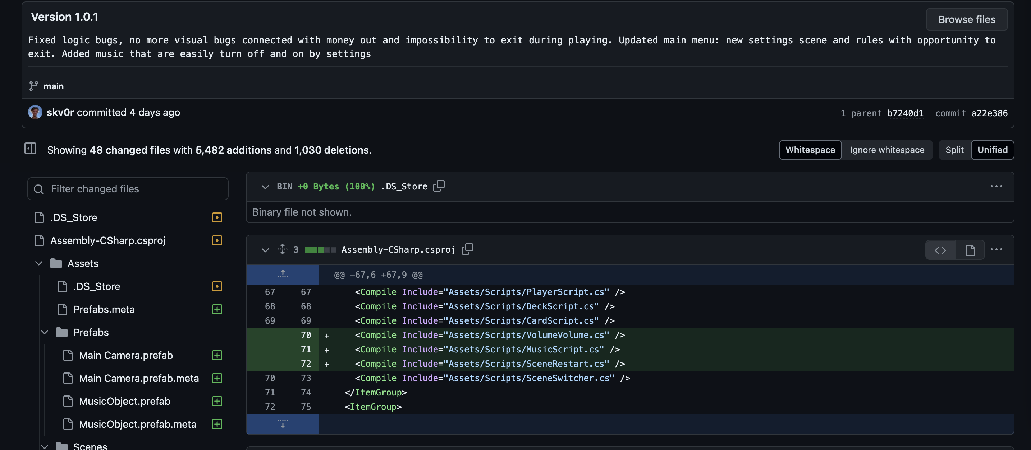
Рисунок 8 - Последняя загрузка проекта на GitHub

Вторая загрузка на GitHub: Новые спрайты, новые анимации для каждого меню и кнопок в игре. Новая система сбора карт, новая музыка, добавлены UnitTests, исправлен баг в Debug Mode связанный с отключением нужных сегментов и элементов.
На рисунке 9 представлен последняя загрузка проекта на GitHub.

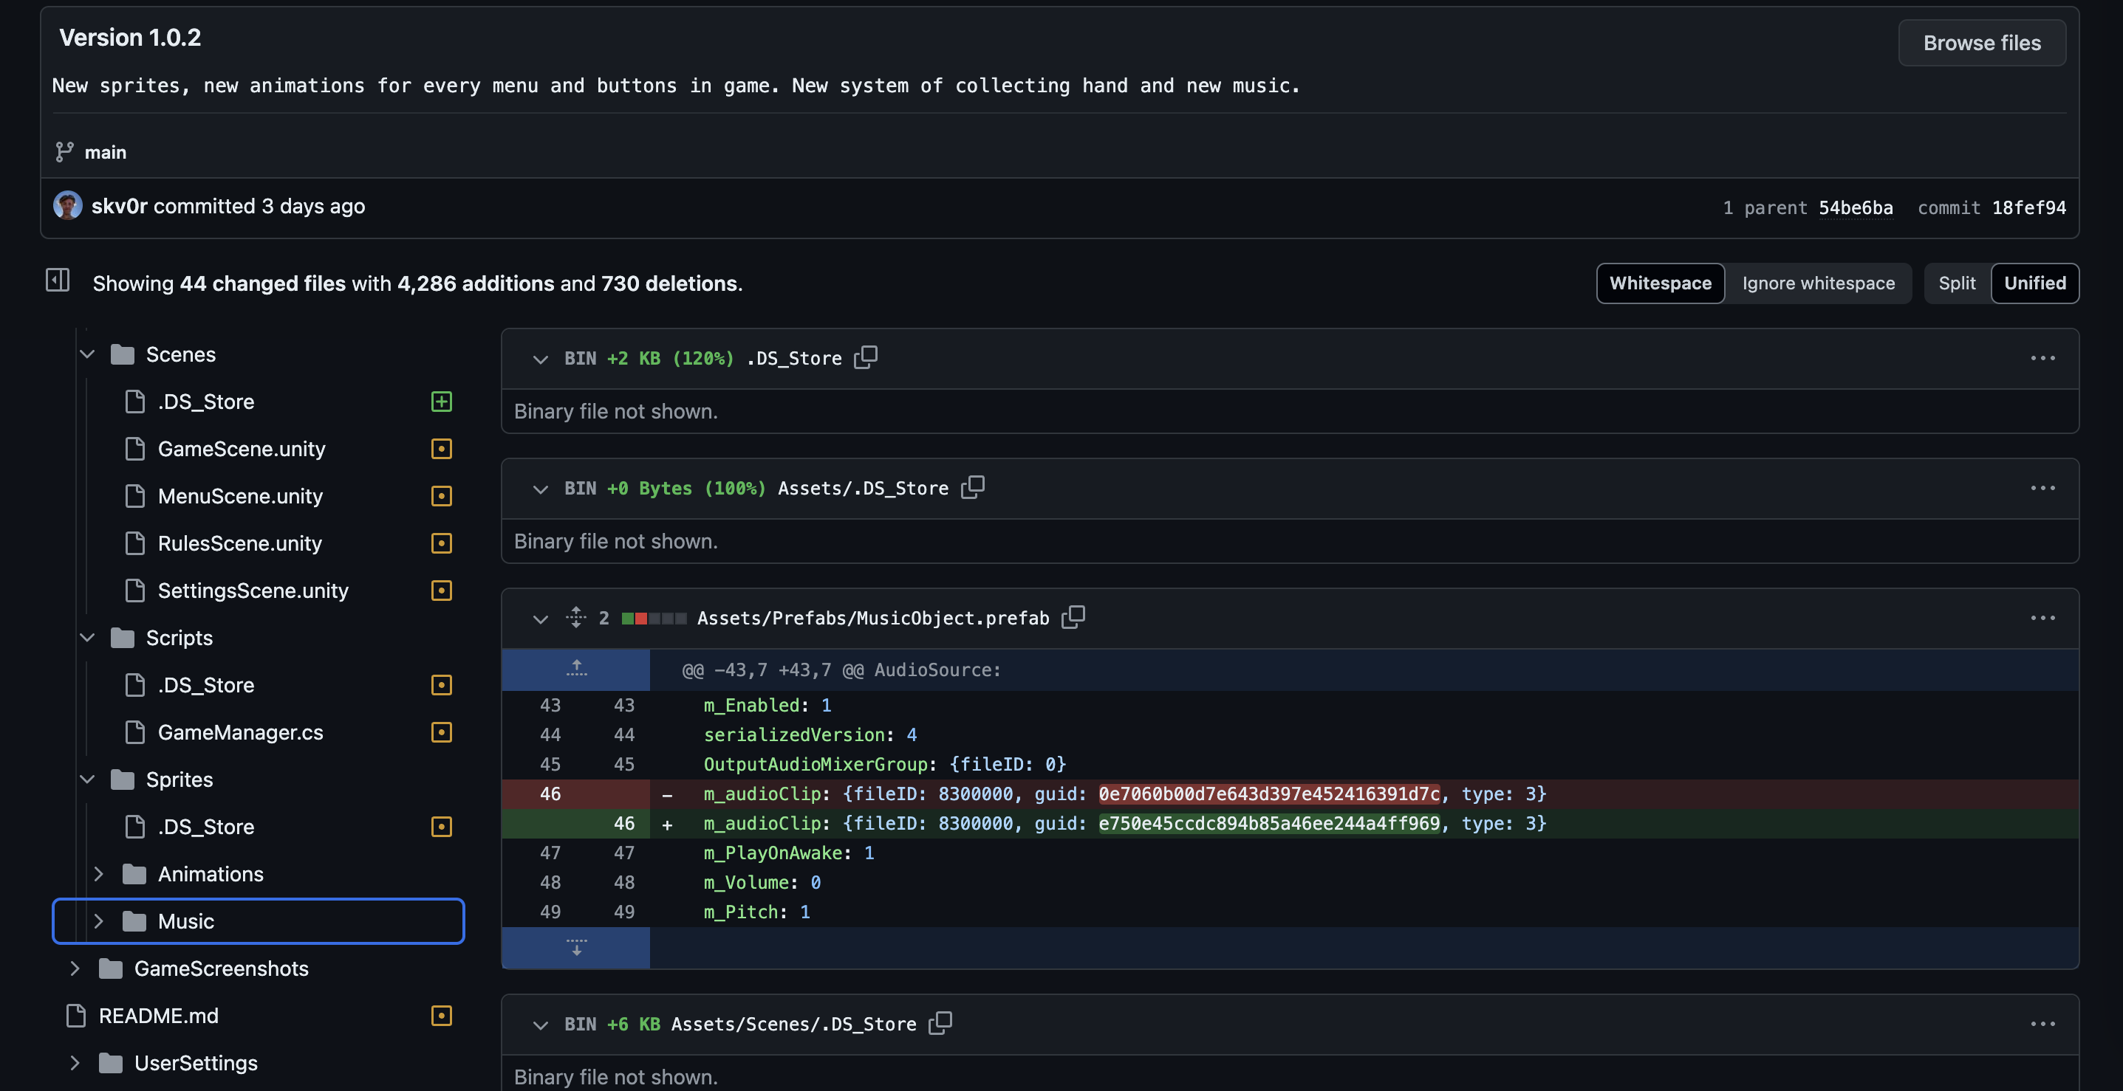
Рисунок10 - Последняя загрузка проекта на GitHub

ЗАКЛЮЧЕНИЕ
В ходе выполнения учебной практики была разработана игра Blackjack на платформе Unity. Были изучены основы разработки игр, реализованы базовые механики и проведено тестирование программы. Проект был успешно завершен и размещен на GitHub.

СПИСОК ИСПОЛЬЗОВАННЫХ ИСТОЧНИКОВ
- ГУАП, документация для учебного процесса. – URL: https://guap.ru/regdocs/docs/uch (дата обращения 10.05.2024)
- Unity документация. – URL: https://docs.unity3d.com/
- C# Programming Guide. – URL: https://learn.microsoft.com/en-us/dotnet/csharp/
- YouTube канал Brackeys - один из самых популярных ресурсов для изучения по Unity – URL: https://www.youtube.com/user/Brackeys
- Руководство по юнит-тестированию в Unity – URL: https://www.youtube.com/watch?v=PDYB32qAsLU&ab_channel=InfallibleCode
- Руководство по анимациям в Unity – URL: https://youtu.be/N7XQ9x5BDdU?si=r-J-bUlIvtJCNTEu
- Официальное руководство по Git и GitHub – URL: https://git-scm.com/doc

ПРИЛОЖЕНИЕ А

Исходный код программы

CardScript.cs
using System.Collections;
using System.Collections.Generic;
using System.Linq.Expressions;
using UnityEngine;

public class CardScript : MonoBehaviour
{
//Значения карт (буби,крести и тд)
public int value = 0;

public int GetValueOfCard()
{
return value;
}

public void SetValue(int newValue)
{
value = newValue;
}

public string GetSpriteName()
{
return GetComponent<SpriteRenderer>().sprite.name;
}

public void SetSprite(Sprite newSprite)
{
gameObject.GetComponent<SpriteRenderer>().sprite = newSprite;
}

public void ResetCard()
{
Sprite back = GameObject.Find("Deck").GetComponent<DeckScript>().GetCardBack();
gameObject.GetComponent<SpriteRenderer>().sprite = back;
value = 0;
}
}

DeckScript.cs
using System.Collections;
using System.Collections.Generic;
using System.Globalization;
using UnityEngine;

public class DeckScript : MonoBehaviour
{
public Sprite[] cardSprites;
int[] cardValues = new int[53];
int currentIndex = 0;

void Start()
{
GetCardValues();
}

void GetCardValues()
{
int num = 0;
// Цикл для присвоения значений картам
for (int i = 0; i < cardSprites.Length; i++)
{
num = i;
// Подсчит количество карт, 52
num %= 13;
// если после x/13 есть остаток, то остаток присвоится остаток
// иначе присвоиться 10
if(num > 10 || num == 0)
{
num = 10;
}
cardValues[i] = num++;
}
}

public void Shuffle()
{
// метод обмена данными массива
for(int i = cardSprites.Length -1; i > 0; --i)
{
int j = Mathf.FloorToInt(Random.Range(0.0f, 1.0f) * cardSprites.Length - 1) + 1;
Sprite face = cardSprites[i];
cardSprites[i] = cardSprites[j];
cardSprites[j] = face;

int value = cardValues[i];
cardValues[i] = cardValues[j];
cardValues[j] = value;
}
currentIndex = 1;
}

public int DealCard(CardScript cardScript)
{
cardScript.SetSprite(cardSprites[currentIndex]);
cardScript.SetValue(cardValues[currentIndex]);
currentIndex++;
return cardScript.GetValueOfCard();
}

public Sprite GetCardBack()
{
return cardSprites[0];
}
}

GameManager.cs
using System;
using System.Collections;
using System.Collections.Generic;
using UnityEngine;
using UnityEngine.SocialPlatforms.Impl;
using UnityEngine.UI;

public class GameManager : MonoBehaviour
{
// Игровые кнопки
public Button dealBtn;
public Button hitBtn;
public Button standBtn;
public Button betBtn;
public Button restartBtn;

private int standClicks = 0;

// Доступ к скриптам дилера и игрока
public PlayerScript playerScript;
public PlayerScript dealerScript;

// Обще-доступный текст для худа
public Text scoreText;
public Text dealerScoreText;
public Text betsText;
public Text cashText;
public Text mainText;
public Text standBtnText;

// Вторая карта дилера (скрытая)
public GameObject hideCard;
// Ставка по умолчанию
int pot = 0;

void Start()
{
// Наложение на объект click способности
dealBtn.onClick.AddListener(() => DealClicked());
hitBtn.onClick.AddListener(() => HitClicked());
standBtn.onClick.AddListener(() => StandClicked());
betBtn.onClick.AddListener(() => BetClicked());
//дефолтная настройка сцены при запуске
hitBtn.gameObject.SetActive(false);
standBtn.gameObject.SetActive(false);
betBtn.gameObject.SetActive(false);
restartBtn.gameObject.SetActive(false);
}

private void DealClicked()
{
//проверка на проигрыш в игре (0 денег)
if (playerScript.GetMoney() < 20)
{
restartBtn.gameObject.SetActive(true);
hitBtn.gameObject.SetActive(false);
standBtn.gameObject.SetActive(false);
betBtn.gameObject.SetActive(false);
dealBtn.gameObject.SetActive(false);
playerScript.ResetHand();
dealerScript.ResetHand();
cashText.text = "";
scoreText.text = "0$";
betsText.text = "";
dealerScoreText.text = "";
mainText.text = "You lost. RETRY or EXIT";
} else
{
// Сброс раунда, скрывает временный текст, подготавливает руку
playerScript.ResetHand();
dealerScript.ResetHand();
// Скрывает счет руки на начало игры
betBtn.gameObject.SetActive(true);
dealerScoreText.gameObject.SetActive(false);
mainText.gameObject.SetActive(false);
dealerScoreText.gameObject.SetActive(false);
GameObject.Find("Deck").GetComponent<DeckScript>().Shuffle();
playerScript.StartHand();
dealerScript.StartHand();
// Обновление руки на табло
scoreText.text = "Hand: " + playerScript.handValue.ToString();
dealerScoreText.text = "Hand: " + dealerScript.handValue.ToString();
// Раскрывает руку дилера (скрытую карту)
hideCard.GetComponent<Renderer>().enabled = true;
// Кнопки управления видимости
dealBtn.gameObject.SetActive(false);
hitBtn.gameObject.SetActive(true);
standBtn.gameObject.SetActive(true);
standBtnText.text = "Stand";
// Установка стандартной ставки
pot = 40;
betsText.text = "Bets: $" + pot.ToString();
playerScript.AdjustMoney(-20);
cashText.text = "$" + playerScript.GetMoney().ToString();
}

}

private void HitClicked()
{
// Проверка карт на столе (их нахождение)
if (playerScript.cardIndex <= 10)
{
playerScript.GetCard();
scoreText.text = "Hand: " + playerScript.handValue.ToString();
if (playerScript.handValue > 20) RoundOver();
}
}

private void StandClicked()
{
standClicks++;
if (standClicks > 1) RoundOver();
HitDealer();
standBtnText.text = "Call";
}

private void HitDealer()
{
while (dealerScript.handValue < 16 && dealerScript.cardIndex < 10)
{
dealerScript.GetCard();
dealerScoreText.text = "Hand: " + dealerScript.handValue.ToString();
if (dealerScript.handValue > 20) RoundOver();
}
}

// Проверка победы/ поражения, перебор руки
void RoundOver()
{
betBtn.gameObject.SetActive(false);
mainText.gameObject.SetActive(true);
// Булевые значения рук дилера и игрока (проверка на blackjack)
bool playerBust = playerScript.handValue > 21;
bool dealerBust = dealerScript.handValue > 21;
bool player21 = playerScript.handValue == 21;
bool dealer21 = dealerScript.handValue == 21;
// Если stand нажат дважды, нет блекджека или перебора, выход из функции
if (standClicks < 2 && !playerBust && !dealerBust && !player21 && !dealer21) return;
bool roundOver = true;
// У обоих перебор, возврат ставок
if (playerBust && dealerBust)
{

mainText.text = "All Bust: Bets returned";
playerScript.AdjustMoney(pot / 2);

}
// У игрока перебор, у дилера нет, или если дилер имеет руку больше, ПОБЕДА ДИЛЕРА
else if (playerBust || (!dealerBust && dealerScript.handValue > playerScript.handValue))
{
mainText.text = "Dealer wins!";
}
// перебор дилерра, у игрока нет, или если игрок имеет руку больше, ПОБЕДА ИГРОКА
else if (dealerBust || playerScript.handValue > dealerScript.handValue)
{
mainText.text = "You win!";
playerScript.AdjustMoney(pot);
}
//Проверка на ничью, возврат ставок
else if (playerScript.handValue == dealerScript.handValue)
{
mainText.text = "Push: Bets returned";
playerScript.AdjustMoney(pot / 2);
}
else
{
roundOver = false;
}
// Установка ui для следущей партии
if (roundOver)
{
hitBtn.gameObject.SetActive(false);
standBtn.gameObject.SetActive(false);
dealBtn.gameObject.SetActive(true);
mainText.gameObject.SetActive(true);
dealerScoreText.gameObject.SetActive(true);
hideCard.GetComponent<Renderer>().enabled = false;
cashText.text = "$" + playerScript.GetMoney().ToString();
standClicks = 0;
}
}
// Добавление денег ставки по нажатию
void BetClicked()
{
if (playerScript.GetMoney() < 20)
{
betBtn.gameObject.SetActive(false);
mainText.text = "No money";
mainText.gameObject.SetActive(true);
} else
{
Text newBet = betBtn.GetComponentInChildren(typeof(Text)) as Text;
int intBet = int.Parse(newBet.text.ToString().Remove(0, 1));
playerScript.AdjustMoney(-intBet);
cashText.text = "$" + playerScript.GetMoney().ToString();
pot += (intBet * 2);
betsText.text = "Bets: $" + pot.ToString();
}

}
}

SceneRestart.cs
using UnityEngine;
using UnityEngine.SceneManagement;

public class SceneRestart : MonoBehaviour
{
// Метод для перезапуска текущей сцены
public void RestartScene()
{
// Получаем индекс текущей сцены
int currentSceneIndex = SceneManager.GetActiveScene().buildIndex;

// Перезагружаем текущую сцену по ее индексу
SceneManager.LoadScene(currentSceneIndex);
}
}

MusicScript.cs
using System.Collections;
using System.Collections.Generic;
using UnityEngine;

public class MusicScript : MonoBehaviour
{
public GameObject MusicObject;
private AudioSource audioSrc1;
public GameObject[] objs11;

void Awake()
{
objs11 = GameObject.FindGameObjectsWithTag("Sound");
if (objs11.Length == 0)
{
MusicObject = Instantiate(MusicObject);
MusicObject.name = "MusicObject";
DontDestroyOnLoad(MusicObject.gameObject);
}
else
{
MusicObject = GameObject.Find("MusicObject");
}
}
void Start()
{
audioSrc1 = MusicObject.GetComponent<AudioSource>();
}
}
VolumeVolume.cs
using System.Collections;
using System.Collections.Generic;
using UnityEngine;

public class VolumeVolume : MonoBehaviour
{
private AudioSource audioScr;
private float musicVolume = 1f;
void Start()
{
audioScr = GetComponent<AudioSource>();
}

void Update()
{
audioScr.volume = musicVolume;
}

public void SetVolume (float vol)
{
musicVolume = vol;
}
}

PlayerScript.cs
using System.Collections;
using System.Collections.Generic;
using UnityEngine;

//PlayerScript это функионал игрока и дилера (обоих), получение денег, ставка денег, получение карт, подсчет тузов как 1 или 11
public class PlayerScript : MonoBehaviour
{

// Получение скриптов карт и стола
public CardScript cardScript;
public DeckScript deckScript;

// Сумма колоды (руки) у игрока/дилера
public int handValue = 0;

// Стартовое значение денег при запуске игры
private int money = 1000;

// Массив карт на столе
public GameObject[] hand;
// Индекс следующей карты для игры
public int cardIndex = 0;
// Остлеживание туза от 1 до 11
List<CardScript> aceList = new List<CardScript>();

public void StartHand()
{
GetCard();
GetCard();
}

// Добавление значения к руке дилера/игрока
public int GetCard()
{
// Получение значения карты, чтобы использовать на столе
int cardValue = deckScript.DealCard(hand[cardIndex].GetComponent<CardScript>());
// Показ карт столе
hand[cardIndex].GetComponent<Renderer>().enabled = true;
// Добавление карты в тотал рук
handValue += cardValue;
// Если значение 1, то туз 11
if(cardValue == 1)
{
aceList.Add(hand[cardIndex].GetComponent<CardScript>());
}
// Если значение 11, то присвоится стандартное значение 1
AceCheck();
cardIndex++;
return handValue;
}

// Поиск нужного значения туза (1 или 11)
public void AceCheck()
{
// for each ace in the lsit check
foreach (CardScript ace in aceList)
{
if(handValue + 10 < 22 && ace.GetValueOfCard() == 1)
{
// если доходит, то присваивается card object value и hand
ace.SetValue(11);
handValue += 10;
} else if (handValue > 21 && ace.GetValueOfCard() == 11)
{
// если доходит, то присваивается gameobject value и hand value
ace.SetValue(1);
handValue -= 10;
}
}
}

// Добавление денег на баланс для ставок
public void AdjustMoney(int amount)
{
money += amount;
}

// Вывод пользователю количество денег в данный момент
public int GetMoney()
{
return money;
}

// Скрывает все карты, сбрасывает значения блоков рук и всех вспомогательных функций
public void ResetHand()
{
for(int i = 0; i < hand.Length; i++)
{
hand[i].GetComponent<CardScript>().ResetCard();
hand[i].GetComponent<Renderer>().enabled = false;
}
cardIndex = 0;
handValue = 0;
aceList = new List<CardScript>();
}
}

